Sieć 5G pozwoli na żywo oglądać drugi koniec świata z domu – mówi ekspert Maciej Kawecki w rozmowie live na fanpage’u Motorola Polska [wideo]
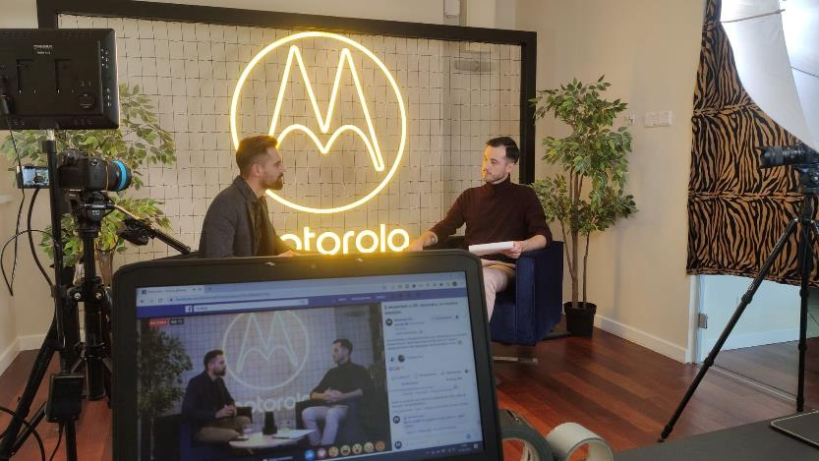
Ze względu na sprzeczne informacje i mity dotyczące sieci 5G firma Motorola Mobility zorganizowała live na swoim fanpage’u z udziałem prezesa Instytutu Lema – Macieja Kaweckiego, który wyjaśnił, z czym wiąże się wprowadzenie sieci 5G. Podczas rozmowy ekspert obalił popularne mity, przedstawił fakty i korzyści płynące z wykorzystania nowej generacji łączności i wspominał o prawdziwych zagrożeniach, z którymi wiąże się rozwój technologii. Cała rozmowa dostępna jest tutaj i pod linkiem na końcu tekstu.

To nie technologia, a jej nieodpowiednie wykorzystanie może być zagrożeniem
Według eksperta technologia sama w sobie nie jest szkodliwa, natomiast wszystko zależy od jej wykorzystania. Zagrożeń upatruje jednak nie tam, gdzie można by się spodziewać po różnych plotkach. Technologia sieci 5G została co prawda zaklasyfikowana przez Międzynarodową Agencję Badań nad Rakiem w klasie 2B, ale znajdują się w niej także takie produkty jak czerwone mięso lub kolczyki. Nie ma także żadnych badań wykazujących negatywny wpływ pola elektromagnetycznego na człowieka. Gdzie więc można spodziewać się zagrożeń? Przede wszystkim w udostępnianiu danych użytkowników. Dlatego ważne jest to, na co użytkownicy wyrażają zgody, instalując aplikacje na smartfonach i jakimi informacjami o sobie dzielą się w mediach społecznościowych. Według eksperta wartość polskiego sektora zarządzania danymi przekroczyła 37 mln dolarów w 2019 roku. Wiele z tych danych pochodzi właśnie z aplikacji mobilnych i stron internetowych przeglądanych przez użytkowników.

Jakie korzyści przyniesie 5G dla każdego z nas?
Główną cechą sieci 5G obok jej ogromnej prędkości jest przepustowość i brak opóźnień. Szybkość pobierania danych, którą pozwala osiągnąć nowa generacja sieci, a opóźnienia wynoszą zaledwie 1-4 ms, jeden nadajnik może obsłużyć 500 mln podłączonych urządzeń na 1 km². Co to oznacza w praktyce? Dla przeciętnego użytkownika to stabilność połączeń np. podczas dużych imprez takich jak jak mecze, festiwale, koncerty czy Sylwester. Dzięki temu można będzie przesyłać nagrania z telefonu natychmiastowo czy prowadzić wideorozmowy w świetnej jakości bez rozpikselowanego obrazu czy trzaskającego dźwięku. I co najważniejsze, bez zawieszeń i zerwań połączenia. To oczywiście także bardzo szybkie pobieranie całych sezonów seriali np. tuż przed długim lotem i brak tzw. lagów w grach sieciowych.

Szansa na przyszłość
Kolejne obszary, w których 5G pozwoli na niezwykłe zmiany, to rozwój Internetu Rzeczy, a więc np. autonomicznych samochodów, które będą komunikowały się ze sobą i otoczeniem, by bezpiecznie dojechać do celu. To także rozwój telemedycyny i możliwość zdalnego wykonywania operacji, podczas których precyzja i nieraz szybkość reakcji mają kluczowe znaczenie dla życia pacjenta.

Z 5G można korzystać już teraz
Choć wiele z korzyści, które przyniesie 5G, będzie dostępna dopiero w przyszłości, z wielu można skorzystać już teraz. Dotyczą one przede wszystkim transferu danych i stabilności połączeń. Wystarczy smartfon obsługujący nową technologię. Co więcej nie musi on być droższy od innych telefonów dostępnych na rynku. Motorola ma w ofercie obecnie trzy odpowiednie smartfony – motorolę moto g 5G plus w cenie 1899 zł (to obecnie jeden z najtańszych modeli obsługujących 5G na rynku), motorolę edge z obłędnie zagiętym ekranem w cenie 2999 zł i oszałamiającą motorolę razr 5G ze składanym ekranem w cenie 6499 zł, którą można zamówić w przedsprzedaży do 30 września razem z bluzą Roberta Kupisza w gratisie.

Cała rozmowa oraz sesja pytań widzów i odpowiedzi są dostępne na profilu Motorola Polska na Facebooku: https://www.facebook.com/1015853415111670/videos/336108860837796
Więcej informacji dotyczących smartfonów można uzyskać u Piotra Barthy (piotr.bartha@publicismedia.com) i u Anny Staszyńskiej (astaszynska@lenovo.com).
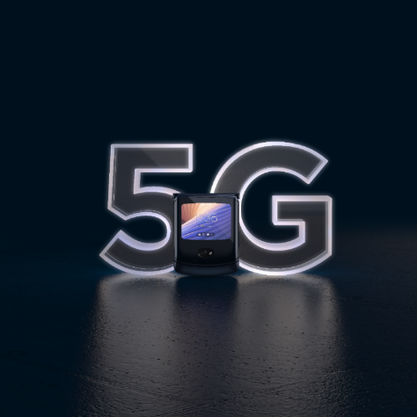

O dr. Macieju Kaweckim

Prezes Instytutu Lema. Dziekan Wyższej Szkoły Bankowej w Warszawie. W latach 2016–2017 doradca Ministra Cyfryzacji, od 2017 r. zastępca dyrektora, a następnie dyrektor departamentu zarządzania danymi w tym samym resorcie, odpowiadającego za sektor innowacji.
Absolwent Wydziału Prawa i Administracji Uniwersytetu Jagiellońskiego w Krakowie. Studiował również na Uniwersytecie w Sztokholmie oraz Uniwersytecie J.W. Goethego we Frankfurcie nad Menem. Ukończył z wyróżnieniem Europejską Akademię Dyplomacji.
W 2018 r. zajął 23. miejsce w rankingu 50 najbardziej wpływowych prawników w Polsce Dziennika Gazety Prawnej, w 2019 awansował w tym samym rankingu na 15. pozycję. Odpowiedzialny za reformę ochrony danych osobowych w Polsce.

O firmie Motorola
Firma Motorola Mobility LLC została przejęta przez Lenovo Group Holdings w 2015 r. Motorola Mobility jest podmiotem w pełni zależnym Lenovo, który projektuje i produkuje wszystkie telefony komórkowe marki Moto i Motorola.

O firmie Lenovo
Lenovo (HKSE: 992) (ADR: LNVGY) jest firmą z listy Fortune Global 500 o obrotach sięgających 45 miliardów USD i światowym liderem technologicznym w dziedzinie inteligentnej transformacji dzięki infrastrukturze i urządzeniom zapewniającym klientom największe możliwości. Oferta łączących się z siecią urządzeń Lenovo należy do największych na świecie i obejmuje smartfony (Motorola), tablety, komputery PC (ThinkPad, Yoga, Lenovo Legion) i stacje robocze, a także urządzenia AR/VR oraz rozwiązania dla inteligentnych domów i biur. Rozwiązania Lenovo dla centrów danych (ThinkSystem i ThinkAgile) zapewniają pojemność i moc obliczeniową systemom zmieniającym biznes oraz społeczeństwo. Lenovo inspiruje użytkowników do wykorzystania drzemiącego w nich potencjału różnorodności i budowania lepszej przyszłości dla wszystkich. Zachęcamy do obserwowania nas w serwisach LinkedIn, Facebook, Twitter, Instagram, Weibo, śledzenia aktualności w naszym serwisie Storyhub oraz odwiedzania naszej witryny internetowej www.lenovo.com.

